«Вестник Быстровского сельсовета» учрежден 18 мая 2018 года



Учредитель – администрация Быстровского сельсовета

Искитимского района Новосибирской области

<http://bistrovka.nso.ru/>

ФИО главного редактора – Павленко Андрей Анатольевич

Порядковый номер выпуска №2(61)

Дата 15.02.2021 г.

Время подписания в печать 08.00

Тираж 20 экз.

Адрес редакции: 633244, Новосибирская область,

Искитимский район, с.Быстровка

Улица Советская, 10

«Распространяется бесплатно»

**ВНИМАНИЕ!!! ВНИМАНИЕ!!!**

**ДЛЯ ПРЕДОТВРАЩЕНИЯ РАСПРОСТРАНЕНИЯ КОРОНАВИРУСА НА ТЕРРИТОРИИ НОВОСИБИРСКОЙ ОБЛАСТИ ПРИ ПЕРВЫХ ПРИЗНАКАХ ОРВИ ВЫЗЫВАТЬ ВРАЧА НА ДОМ, НЕ ХОДИТЕ САМОСТОЯТЕЛЬНО В ПОЛИКЛИНИКУ, И НЕ ЗАНИМАЙТЕСЬ САМОЛЕЧЕНИЕМ! ЕДИНЫЙ ТЕЛЕФОН ЭКСТРЕННЫХ СЛУЖБ 112!!!**

**Уважаемые жители Искитимского района, для предотвращения распространения короновируса, просим Вас соблюдать меры предосторожности. Регулярно проводите дезинфекцию помещений, мойте руки с мылом, используйте маски и соблюдайте социальную дистанцию на улице, в общественном транспорте, магазинах.**

**Берегите себя и своих близких! Будьте здоровы!!**



**«Официальная информация администрации Быстровского сельсовета»**

**АДМИНИСТРАЦИЯ**

**БЫСТРОВСКОГО СЕЛЬСОВЕТА**

**ИСКИТИМСКОГО РАЙОНА НОВОСИБИРСКОЙ ОБЛАСТИ**

**П О С Т А Н О В Л Е Н И Е**

05.02.2021 № 8

с. Быстровка

О внесении изменений в постановление администрации Быстровского сельсовета Искитимского района Новосибирской области от 29.01. 2019

№ 12 «Об утверждении Порядка оформления и содержания задания на проведение мероприятий контроля (надзора) без взаимодействия с юридическими лицами и индивидуальными предпринимателями»

В соответствии с Федеральным законом от 06.10.2003 № 131-ФЗ " Об общих принципах организации местного самоуправления в Российской Федерации", администрация Быстровского сельсовета Искитимского района Новосибирской области

**ПОСТАНОВЛЯЕТ:**

1. Внести в постановление администрации Быстровского сельсовета Искитимского района Новосибирской области от 29.01. 2019 № 12 «Об утверждении Порядка оформления и содержания задания на проведение мероприятий контроля (надзора) без взаимодействия с юридическими лицами и индивидуальными предпринимателями» следующие изменения:

1.1. В Порядке оформления и содержания задания на проведение мероприятий контроля (надзора) без взаимодействия с юридическими лицами и индивидуальными предпринимателями:

* + 1. Пункт 5.2. изложить в следующей редакции:

«5.2. Сведения об объекте контроля, в отношении которого будет проводиться мероприятие по контролю (наименование, адрес местонахождения), основание, сроки проведения мероприятия по контролю»;

* 1. Приложение № 2 изложить в следующей редакции согласно приложению № 1 к настоящему постановлению;
  2. Приложение № 3 изложить в следующей редакции согласно приложению № 2 к настоящему постановлению;
  3. Приложение № 4 изложить в следующей редакции согласно приложению № 3 к настоящему постановлению.

2. Опубликовать настоящее постановление в печатном издании «Вестник Быстровского сельсовета» и разместить на официальном сайте администрации Быстровского сельсовета Искитимского района Новосибирской области.

Глава Быстровского сельсовета

Искитимского района Новосибирской области А.А.Павленко

Приложение № 1

к постановлению администрации

Быстровского сельсовета

Искитимского района

Новосибирской области

от 05.02. 2021 года № 8

**Форма задания на проведение мероприятий по контролю без взаимодействия с юридическими лицами и индивидуальными предпринимателями**

На основании статьи 8.3 Федерального закона от 26 декабря 2008 N 294-ФЗ "О защите прав юридических лиц и индивидуальных предпринимателей при осуществлении государственного контроля (надзора) и муниципального контроля" поручаю:

1.____________________________________________________________________________

(Фамилия, имя, отчество (в случае, если имеется), должность лица (лиц),

уполномоченных на осуществление мероприятия по контролю)

провести _____________________________________________________________________________

(указать вид мероприятий по контролю)

2.В отношении объекта контроля________________________________________________ _____________________________________________________________________________

(наименование, адрес (местонахождение) объекта контроля)

3. Основание проведения мероприятия по контролю_________________________________

4. Дата и срок проведения мероприятия по контролю ________________________________

5. Срок составления отчета мероприятия по контролю _______________________________

_______________ ______________ ____________________

Наименование должность подпись ФИО

Приложение № 2

к постановлению администрации

Быстровского сельсовета

Искитимского района

Новосибирской области

от 05.02. 2021 года № 8

**Форма журнала учета заданий на проведение мероприятий по контролю без**

**взаимодействия с юридическими лицами и индивидуальными предпринимателями**

|  |  |  |  |  |  |  |
| --- | --- | --- | --- | --- | --- | --- |
| № п/п | Номер, дата выдачи задания | Наименование, адрес (местонахождение) объекта контроля | ФИО, должность, подпись лица, которому выдано задание | Дата проведения мероприятия | Вид мероприятия | Сведения о результатах мероприятия по контролю |
|  |  |  |  |  |  |  |

Приложение № 3

к постановлению администрации

Быстровского сельсовета

Искитимского района

Новосибирской области

от 05.02.2021 года № 8

**Форма отчета о выполнении мероприятий по контролю без взаимодействия с юридическими лицами и индивидуальными предпринимателями**

┌══════════════════════════════════════════════┬══════════

│ Должность │ Инициалы, фамилия │

├══════════════════════════════════════════════┼══════════┤

│ │ │

└══════════════════════════════════════════════┴═══════на основании:

═══════════════════════════════════════════════════════

═══════════════════════════════════════════════════════(номер, дата задания о проведении мероприятия по контролю)

в отношении:

┌════════════════════════════════════┬════════════┬═══════

│ Наименование, адрес (местоположение) объекта контроля

├════════════════════════════════════┼════════════┼═══════┤

│ │ │ │

└════════════════════════════════════┴════════════┴════

проведено мероприятие по контролю

_____________________________________________________________________________

В результате мероприятий по контролю выявлены (не выявлены) нарушения

обязательных _____________________________________________________________________________

_____________________________________________________________________________

Меры, принятые по пресечению нарушений обязательных требований:

_____________________________________________________________________________

_____________________________________________________________________________

________________________________ ____________ ____________________

(должность сотрудника, проводившего (подпись) (фамилия и инициалы)

контрольное мероприятие)

**«Официальная информация Совета депутатов Быстровского сельсовета»**

**СОВЕТ ДЕПУТАТОВ**

**БЫСТРОВСКОГО СЕЛЬСОВЕТА**

**ИСКИТИМСКОГО РАЙОНА НОВОСИБИРСКОЙ ОБЛАСТИ**

**( шестого созыва)**

**Р Е Ш Е Н И Е**

шестой очередной сессии

от «_12__» ___02_____ 20_21__ г. с.Быстровка № 29

Об утверждении порядка предоставления компенсационного места

на размещение нестационарного торгового объекта на территории Быстровского сельсовета Искитимского района Новосибирской области

## В соответствии с Федеральным законом от 28.12.2009 года № 381-ФЗ «Об основах государственного регулирования торговой деятельности в Российской Федерации», во исполнение Приказа Министерства торговли, промышленности и развития предпринимательства Новосибирской области от 24.01.2011 г. №10 «О порядке разработки и утверждения органами местного самоуправления схемы размещения нестационарных торговых объектов», руководствуясь Уставом Быстровского сельсовета Искитимского района Новосибирской области, Совет депутатов Быстровского сельсовета Искитимского района Новосибирской области

**РЕШИЛ:**

1. Утвердить Порядок предоставления компенсационного места на размещение нестационарного торгового объекта на территории Быстровского сельсовета Искитимского района Новосибирской области, согласно приложению к настоящему решению.

2. Опубликовать настоящее решение в периодическом печатном издании и разместить на официальном сайте администрации Быстровского сельсовета Искитимского района Новосибирской области.

Председатель Совета депутатов

Быстровского сельсовета

Искитимского района

Новосибирской области Н.С. Фурцева

Глава Быстровского сельсовета

Искитимского района

Новосибирской области А.А. Павленко

УТВЕРЖДЕН

Решением Совета депутатов

Быстровского сельсовета

Искитимского района

Новосибирской области

от ___________ №___

ПОРЯДОК

предоставления компенсационного места

на размещение нестационарного торгового объекта

на территории Быстровского сельсовета Искитимского района Новосибирской области

1. Порядок разработан с целью сохранения прав хозяйствующего субъекта на размещение нестационарного торгового объекта путем предоставления компенсационного места, в случае необходимости исключения существующего места из схемы размещения нестационарных торговых объектов, а также с целью создания условий организации и качества торгового обслуживания.

2. Порядок определяет процедуру и сроки предоставления компенсационного места для размещения нестационарного торгового объекта на территории Быстровского сельсовета Искитимского района Новосибирской области.

3. Предоставление компенсационного места на размещение нестационарного торгового объекта осуществляется администрацией Быстровского сельсовета Искитимского района Новосибирской области (далее – Администрация) в соответствии с утвержденной схемой размещения нестационарных торговых объектов (далее – Схема).

Схема размещена в сети «Интернет» на официальном сайте Быстровского сельсовета Искитимского района Новосибирской области и поддерживается в актуальном состоянии.

4. Компенсационное место предоставляется по выбору хозяйствующего субъекта из числа свободных от прав третьих лиц мест размещения нестационарных торговых объектов, включенных в Схему, или путем включения в Схему нового места размещения нестационарного торгового объекта.

5. Право на осуществление торговой деятельности в компенсационном месте предоставляется на срок действия договора на размещение, заключенного в отношении места размещения нестационарного торгового объекта, которое предполагается исключить из Схемы.

6. Предоставление компенсационного места осуществляется на основании заявления хозяйствующего субъекта с указанием такого места в Схеме или места для включения в Схему, направленного в Администрацию по адресу: с. Быстровка, ул. Советская 10 или по электронной почте: bistr_adm@mail.ru.

7. В течение 10 рабочих дней Администрацией рассматривается заявление хозяйствующего субъекта по предоставлению выбранного компенсационного места в целях его соответствия принципам разработки Схемы, утвержденным пунктами 7 и 8 Порядка разработки и утверждения органами местного самоуправления в Новосибирской области схемы размещения нестационарных торговых объектов, утвержденного приказом Министерства промышленности, торговли и развития предпринимательства Новосибирской области от 24.01.2011 №10. Результаты рассмотрения заявления сообщаются заявителю путем направления уведомления о принятом решении в срок не поздней 1 рабочего дня со дня принятия решения.

8. При предоставлении компенсационного места сохраняется размер площади, вид, специализация и период функционирования нестационарного торгового объекта, определенные договором на право размещения нестационарного торгового объекта.

9. Предоставление компенсационного места из числа включенных в Схему или включение в Схему нового места размещения нестационарного торгового объекта, с предоставлением его хозяйствующему субъекту в качестве компенсационного, осуществляется не позднее исключения места размещения нестационарного торгового объекта, которое ранее занимал хозяйствующий субъект, из Схемы.

10. Администрация извещает хозяйствующий субъект о предоставлении компенсационного места в течение 5 рабочих дней, следующих за днем окончания рассмотрения заявления, указанного в пункте 7 Порядка и (или) вступления в силу правового акта Администрации о включении в Схему компенсационного места, предложенного хозяйствующим субъектом.

11. В случае невозможности включения в Схему компенсационного места размещения нестационарного торгового объекта, предложенного хозяйствующим субъектом, Администрация письменно сообщает об этом хозяйствующему субъекту в течение 5 рабочих дней со дня принятия соответствующего решения, что не лишает хозяйствующего субъекта права подать новое предложение о включении в Схему компенсационного места размещения нестационарного торгового объекта, подобранного им самостоятельно.

**СОВЕТ ДЕПУТАТОВ БЫСТРОВСКОГО СЕЛЬСОВЕТА**

**ИСКИТИМСКОГО РАЙОНА НОВОСИБИРСКОЙ ОБЛАСТИ**

(шестого созыва)

РЕШЕНИЕ

Шестая (очередная) сессия

с. Быстровка

от 12.02.2021 года № 28

# Об утверждении тарифов

на оказание платных услуг

населению и организациям,

предоставляемых МУП

«Дом быта «Быстровский»

Заслушав и обсудив доклад бухгалтера Горбачевой Е.Л. Совет депутатов Быстровского сельсовета

РЕШИЛ:

1. Утвердить тарифы по оказанию следующих видов платных услуг для населения и организаций на 2021 год:

* Стоимость работы одного часа трактора МТЗ -82 970,00
* Стоимость работы одного часа экскаватора ЭО -2626 1 500,00
* Стоимость работы одного часа трактора 90ТГ 2 250,00
* Откачка канализационных стоков МТЗ-82 750,00

2. В связи с динамично меняющимися тарифами на ГСМ и запчасти, разрешить МУП «Дом быта Быстровский» изменять тарифы на тракторные услуги самостоятельно, известив население за месяц до изменения тарифов путем размещения тарифов на доске информации

Председатель Совета депутатов Быстровского сельсовета

Искитимского района Новосибирской областиН.С. Фурцева

Глава Быстровского сельсовета

Искитимского района Новосибирской области А.А. Павленко

**СОВЕТ ДЕПУТАТОВ**

**БЫСТРОВСКОГО СЕЛЬСОВЕТА**

**ИСКИТИМСКОГО РАЙОНА НОВОСИБИРСКОЙ ОБЛАСТИ**

**( шестого созыва)**

Р Е Ш Е Н И Е

шестой очередной сессии

от 12.02.2021 г. с.Быстровка № 30

**Об установлении границ территорий осуществления**

**территориального общественного самоуправления в**

**Быстровском сельсовете Искитимского района Новосибирской области**

В соответствии с Федеральным законом от 06.10.2003 № 131-ФЗ «Об общих принципах организации местного самоуправления в Российской Федерации», Уставом Быстровского сельсовета Искитимского района Новосибирской области, Положением о территориальном общественном самоуправлении в Быстровском сельсовете Искитимского района Новосибирской области, утвержденном решением Совета депутатов Быстровского сельсовета Искитимского района Новосибирской области от «25» мая 2018 года № 89, на основании заявлений инициативных групп граждан Быстровского сельсовета Искитимского района Новосибирской области Совет депутатов Быстровского сельсовета Искитимского района Новосибирской области

РЕШИЛ:

1. Установить границы территорий осуществления территориального общественного самоуправления в Быстровском сельсовете Искитимского района Новосибирской области согласно приложению к настоящему Решению.

2. Опубликовать настоящее Решение в печатном издании «Вестник Быстровского сельсовета»и на официальном сайте администрации Быстровского сельсовета.

3. Настоящее Решение вступает в силу в порядке и сроки, установленные Уставом Быстровского сельсовета Искитимского района Новосибирской области.

Председатель Совета депутатов

Быстровского сельсовета

Искитимского района Новосибирской области Н.С.Фурцева

Глава Быстровского сельсовета

Искитимского района Новосибирской области А.А.Павленко

Приложение

к решению Совета депутатов

Быстровского сельсовета

Искитимского района Новосибирской области

от 12.02.2021 г. № 30

**Границы**

**территорий осуществления территориального**

**общественного самоуправления**

**в** **Быстровском сельсовете Искитимского района**

**Новосибирской области**

|  |  |
| --- | --- |
| Наименование ТОС | Границы территорий  (улицы, проезды, проспекты, переулки и иные территории, № домов) |
| « Вера » | С. Завьялово, ул. Совхозная |
|  |  |

**СОВЕТ ДЕПУТАТОВ**

**БЫСТРОВСКОГО СЕЛЬСОВЕТА**

**ИСКИТИМСКОГО РАЙОНА НОВОСИБИРСКОЙ ОБЛАСТИ**

**( шестого созыва)**

Р Е Ш Е Н И Е

шестой очередной сессии

от 12.02.2021 г. с.Быстровка № 31

**Об установлении границ территорий осуществления**

**территориального общественного самоуправления в**

**Быстровском сельсовете Искитимского района Новосибирской области**

В соответствии с Федеральным законом от 06.10.2003 № 131-ФЗ «Об общих принципах организации местного самоуправления в Российской Федерации», Уставом Быстровского сельсовета Искитимского района Новосибирской области, Положением о территориальном общественном самоуправлении в Быстровском сельсовете Искитимского района Новосибирской области, утвержденном решением Совета депутатов Быстровского сельсовета Искитимского района Новосибирской области от «25» мая 2018 года № 89, на основании заявлений инициативных групп граждан Быстровского сельсовета Искитимского района Новосибирской области Совет депутатов Быстровского сельсовета Искитимского района Новосибирской области

РЕШИЛ:

1. Установить границы территорий осуществления территориального общественного самоуправления в Быстровском сельсовете Искитимского района Новосибирской области согласно приложению к настоящему Решению.

2. Опубликовать настоящее Решение в печатном издании «Вестник Быстровского сельсовета»и на официальном сайте администрации Быстровского сельсовета.

3. Настоящее Решение вступает в силу в порядке и сроки, установленные Уставом Быстровского сельсовета Искитимского района Новосибирской области.

Председатель Совета депутатов

Быстровского сельсовета

Искитимского района Новосибирской области Н.С.Фурцева

Глава Быстровского сельсовета

Искитимского района Новосибирской области А.А.Павленко

Приложение

к решению Совета депутатов

Быстровского сельсовета

Искитимского района Новосибирской области

от 12.02.2021 г. № 31

**Границы**

**территорий осуществления территориального**

**общественного самоуправления**

**в** **Быстровском сельсовете Искитимского района**

**Новосибирской области**

|  |  |
| --- | --- |
| Наименование ТОС | Границы территорий  (улицы, проезды, проспекты, переулки и иные территории, № домов) |
| « Веста » | С. Быстровка, ул. Новая, ул. Тепличная, ул. Лесная, ул. Полевая, ул. Шолохова |
|  |  |

__

**СОВЕТ ДЕПУТАТОВ**

**БЫСТРОВСКОГО СЕЛЬСОВЕТА**

**ИСКИТИМСКОГО РАЙОНА НОВОСИБИРСКОЙ ОБЛАСТИ**

**( шестого созыва)**

Р Е Ш Е Н И Е

шестой очередной сессии

от 12.02.2021 г. с.Быстровка № 36

**Об установлении границ территорий осуществления**

**территориального общественного самоуправления в**

**Быстровском сельсовете Искитимского района Новосибирской области**

В соответствии с Федеральным законом от 06.10.2003 № 131-ФЗ «Об общих принципах организации местного самоуправления в Российской Федерации», Уставом Быстровского сельсовета Искитимского района Новосибирской области, Положением о территориальном общественном самоуправлении в Быстровском сельсовете Искитимского района Новосибирской области, утвержденном решением Совета депутатов Быстровского сельсовета Искитимского района Новосибирской области от «25» мая 2018 года № 89, на основании заявлений инициативных групп граждан Быстровского сельсовета Искитимского района Новосибирской области Совет депутатов Быстровского сельсовета Искитимского района Новосибирской области

РЕШИЛ:

1. Установить границы территорий осуществления территориального общественного самоуправления в Быстровском сельсовете Искитимского района Новосибирской области согласно приложению к настоящему Решению.

2. Опубликовать настоящее Решение в печатном издании «Вестник Быстровского сельсовета»и на официальном сайте администрации Быстровского сельсовета.

3. Настоящее Решение вступает в силу в порядке и сроки, установленные Уставом Быстровского сельсовета Искитимского района Новосибирской области.

Председатель Совета депутатов

Быстровского сельсовета

Искитимского района Новосибирской области Н.С.Фурцева

Глава Быстровского сельсовета

Искитимского района Новосибирской области А.А.Павленко

Приложение

к решению Совета депутатов

Быстровского сельсовета

Искитимского района Новосибирской области

от 12.02.2021 г. № 36

**Границы**

**территорий осуществления территориального**

**общественного самоуправления**

**в** **Быстровском сельсовете Искитимского района**

**Новосибирской области**

|  |  |
| --- | --- |
| Наименование ТОС | Границы территорий  (улицы, проезды, проспекты, переулки и иные территории, № домов) |
| « Надежда » | П. Советский, ул. Школьная, ул. Садовая |
|  |  |

____________

**СОВЕТ ДЕПУТАТОВ**

**БЫСТРОВСКОГО СЕЛЬСОВЕТА**

**ИСКИТИМСКОГО РАЙОНА НОВОСИБИРСКОЙ ОБЛАСТИ**

**( шестого созыва)**

Р Е Ш Е Н И Е

шестой очередной сессии

от 12.02.2021 г. с.Быстровка № 32

**Об установлении границ территорий осуществления**

**территориального общественного самоуправления в**

**Быстровском сельсовете Искитимского района Новосибирской области**

В соответствии с Федеральным законом от 06.10.2003 № 131-ФЗ «Об общих принципах организации местного самоуправления в Российской Федерации», Уставом Быстровского сельсовета Искитимского района Новосибирской области, Положением о территориальном общественном самоуправлении в Быстровском сельсовете Искитимского района Новосибирской области, утвержденном решением Совета депутатов Быстровского сельсовета Искитимского района Новосибирской области от «25» мая 2018 года № 89, на основании заявлений инициативных групп граждан Быстровского сельсовета Искитимского района Новосибирской области Совет депутатов Быстровского сельсовета Искитимского района Новосибирской области

РЕШИЛ:

1. Установить границы территорий осуществления территориального общественного самоуправления в Быстровском сельсовете Искитимского района Новосибирской области согласно приложению к настоящему Решению.

2. Опубликовать настоящее Решение в печатном издании «Вестник Быстровского сельсовета»и на официальном сайте администрации Быстровского сельсовета.

3. Настоящее Решение вступает в силу в порядке и сроки, установленные Уставом Быстровского сельсовета Искитимского района Новосибирской области.

Председатель Совета депутатов

Быстровского сельсовета

Искитимского района Новосибирской области Н.С.Фурцева

Глава Быстровского сельсовета

Искитимского района Новосибирской области А.А.Павленко

Приложение

к решению Совета депутатов

Быстровского сельсовета

Искитимского района Новосибирской области

от 12.02.2021 г. № 32

**Границы**

**территорий осуществления территориального**

**общественного самоуправления**

**в** **Быстровском сельсовете Искитимского района**

**Новосибирской области**

|  |  |
| --- | --- |
| Наименование ТОС | Границы территорий  (улицы, проезды, проспекты, переулки и иные территории, № домов) |
| « Факел » | П. Факел Революции, ул.Красный факел, пер. Боровой |
|  |  |

**СОВЕТ ДЕПУТАТОВ**

**БЫСТРОВСКОГО СЕЛЬСОВЕТА**

**ИСКИТИМСКОГО РАЙОНА НОВОСИБИРСКОЙ ОБЛАСТИ**

**( шестого созыва)**

Р Е Ш Е Н И Е

шестой очередной сессии

от 12.02.2021 г. с.Быстровка № 33

**Об установлении границ территорий осуществления**

**территориального общественного самоуправления в**

**Быстровском сельсовете Искитимского района Новосибирской области**

В соответствии с Федеральным законом от 06.10.2003 № 131-ФЗ «Об общих принципах организации местного самоуправления в Российской Федерации», Уставом Быстровского сельсовета Искитимского района Новосибирской области, Положением о территориальном общественном самоуправлении в Быстровском сельсовете Искитимского района Новосибирской области, утвержденном решением Совета депутатов Быстровского сельсовета Искитимского района Новосибирской области от «25» мая 2018 года № 89, на основании заявлений инициативных групп граждан Быстровского сельсовета Искитимского района Новосибирской области Совет депутатов Быстровского сельсовета Искитимского района Новосибирской области

РЕШИЛ:

1. Установить границы территорий осуществления территориального общественного самоуправления в Быстровском сельсовете Искитимского района Новосибирской области согласно приложению к настоящему Решению.

2. Опубликовать настоящее Решение в печатном издании «Вестник Быстровского сельсовета»и на официальном сайте администрации Быстровского сельсовета.

3. Настоящее Решение вступает в силу в порядке и сроки, установленные Уставом Быстровского сельсовета Искитимского района Новосибирской области.

Председатель Совета депутатов

Быстровского сельсовета

Искитимского района Новосибирской области Н.С.Фурцева

Глава Быстровского сельсовета

Искитимского района Новосибирской области А.А.Павленко

Приложение

к решению Совета депутатов

Быстровского сельсовета

Искитимского района Новосибирской области

от 12.02.2021 г. № 33

**Границы**

**территорий осуществления территориального**

**общественного самоуправления**

**в** **Быстровском сельсовете Искитимского района**

**Новосибирской области**

|  |  |
| --- | --- |
| Наименование ТОС | Границы территорий  (улицы, проезды, проспекты, переулки и иные территории, № домов) |
| « Тула » | П. Тула, ул. Обская , ул. Больничная |
|  |  |

**СОВЕТ ДЕПУТАТОВ**

**БЫСТРОВСКОГО СЕЛЬСОВЕТА**

**ИСКИТИМСКОГО РАЙОНА НОВОСИБИРСКОЙ ОБЛАСТИ**

**( шестого созыва)**

Р Е Ш Е Н И Е

шестой очередной сессии

от 12.02.2021 г. с.Быстровка № 34

**Об установлении границ территорий осуществления**

**территориального общественного самоуправления в**

**Быстровском сельсовете Искитимского района Новосибирской области**

В соответствии с Федеральным законом от 06.10.2003 № 131-ФЗ «Об общих принципах организации местного самоуправления в Российской Федерации», Уставом Быстровского сельсовета Искитимского района Новосибирской области, Положением о территориальном общественном самоуправлении в Быстровском сельсовете Искитимского района Новосибирской области, утвержденном решением Совета депутатов Быстровского сельсовета Искитимского района Новосибирской области от «25» мая 2018 года № 89, на основании заявлений инициативных групп граждан Быстровского сельсовета Искитимского района Новосибирской области Совет депутатов Быстровского сельсовета Искитимского района Новосибирской области

РЕШИЛ:

1. Установить границы территорий осуществления территориального общественного самоуправления в Быстровском сельсовете Искитимского района Новосибирской области согласно приложению к настоящему Решению.

2. Опубликовать настоящее Решение в печатном издании «Вестник Быстровского сельсовета»и на официальном сайте администрации Быстровского сельсовета.

3. Настоящее Решение вступает в силу в порядке и сроки, установленные Уставом Быстровского сельсовета Искитимского района Новосибирской области.

Председатель Совета депутатов

Быстровского сельсовета

Искитимского района Новосибирской области Н.С.Фурцева

Глава Быстровского сельсовета

Искитимского района Новосибирской области А.А.Павленко

Приложение

к решению Совета депутатов

Быстровского сельсовета

Искитимского района Новосибирской области

от 12.02.2021 г. № 34

**Границы**

**территорий осуществления территориального**

**общественного самоуправления**

**в** **Быстровском сельсовете Искитимского района**

**Новосибирской области**

|  |  |
| --- | --- |
| Наименование ТОС | Границы территорий  (улицы, проезды, проспекты, переулки и иные территории, № домов) |
| « п.Озерки» | П. Озерки, ул. Трудовая |
|  |  |

**СОВЕТ ДЕПУТАТОВ**

**БЫСТРОВСКОГО СЕЛЬСОВЕТА**

**ИСКИТИМСКОГО РАЙОНА НОВОСИБИРСКОЙ ОБЛАСТИ**

**( шестого созыва)**

Р Е Ш Е Н И Е

шестой очередной сессии

от 12.02.2021 г. с.Быстровка № 35

**Об установлении границ территорий осуществления**

**территориального общественного самоуправления в**

**Быстровском сельсовете Искитимского района Новосибирской области**

В соответствии с Федеральным законом от 06.10.2003 № 131-ФЗ «Об общих принципах организации местного самоуправления в Российской Федерации», Уставом Быстровского сельсовета Искитимского района Новосибирской области, Положением о территориальном общественном самоуправлении в Быстровском сельсовете Искитимского района Новосибирской области, утвержденном решением Совета депутатов Быстровского сельсовета Искитимского района Новосибирской области от «25» мая 2018 года № 89, на основании заявлений инициативных групп граждан Быстровского сельсовета Искитимского района Новосибирской области Совет депутатов Быстровского сельсовета Искитимского района Новосибирской области

РЕШИЛ:

1. Установить границы территорий осуществления территориального общественного самоуправления в Быстровском сельсовете Искитимского района Новосибирской области согласно приложению к настоящему Решению.

2. Опубликовать настоящее Решение в печатном издании «Вестник Быстровского сельсовета»и на официальном сайте администрации Быстровского сельсовета.

3. Настоящее Решение вступает в силу в порядке и сроки, установленные Уставом Быстровского сельсовета Искитимского района Новосибирской области.

Председатель Совета депутатов

Быстровского сельсовета

Искитимского района Новосибирской области Н.С.Фурцева

Глава Быстровского сельсовета

Искитимского района Новосибирской области А.А.Павленко

Приложение

к решению Совета депутатов

Быстровского сельсовета

Искитимского района Новосибирской области

от 12.02.2021 г. № 35

**Границы**

**территорий осуществления территориального**

**общественного самоуправления**

**в** **Быстровском сельсовете Искитимского района**

**Новосибирской области**

|  |  |
| --- | --- |
| Наименование ТОС | Границы территорий  (улицы, проезды, проспекты, переулки и иные территории, № домов) |
| «Оптимист» | с.Завьялово ул. Почтовая д.1-61, ул. Учительская д.1-28 |
|  |  |

**АУКЦИОН ПО ЗАКЛЮЧЕНИЮ ДОГОВОРА АРЕНДЫ ЗЕМЕЛЬНОГО УЧАСТКА**

Администрация Искитимского района: на основании постановления администрации Искитимского района Новосибирской области от 30.09.2019 № 1065 приглашает к участию в открытом аукционе, который состоится 31.03.2021 в 14-30 по адресу: Новосибирская область, г.Искитим, ул.Пушкина, 39, каб.212.

Предмет аукциона – право на заключение договора аренды.

Земельный участок из земель населённых пунктов, местоположение: Новосибирская область, Искитимский район, п.Факел Революции, ул.Луговая, 1а, кадастровый номер 54:07:041801:361, площадь 1500кв.м., вид разрешённого использования – для индивидуального жилищного строительства.

| №  п. | Наименование территориальной зоны (код) | предельные (минимальные и (или) максимальные) размеры земельных участков и предельные параметры разрешенного строительства, реконструкции объектов капитального строительства | | | | | | |
| --- | --- | --- | --- | --- | --- | --- | --- | --- |
| S min, (га) | S max, (га) | Отступ  min, (м) | Этаж min, (ед.) | Этаж max, (ед.) | Процент застройки min, (процент) | Процент застройки max, (процент) |
|  | Зона застройки индивидуальными жилыми домами и ведения личного подсобного хозяйства (Жин) | 0,04 | 0,15 | 3 | 1 | 3 | 10 | 60 |

Сети водоснабжения и водоотведения отсутствуют. Информация предоставлена МУП ИР «Западное».

Начальный размер годовой арендной платы (рыночная оценка) – 17000 рублей, «шаг аукциона» 500 рублей.

ФОРМА ЗАЯВКИ НА УЧАСТИЕ В АУКЦИОНЕ

|  |  |  |  |
| --- | --- | --- | --- |
| Претендент — физическое лицо |  | юридическое лицо |  |

|  |  |
| --- | --- |
| Ф. И. О./Наименование претендента |  |
|  | |

(для физических лиц)

|  |  |  |  |  |  |  |  |  |  |  |  |
| --- | --- | --- | --- | --- | --- | --- | --- | --- | --- | --- | --- |
| Документ, удостоверяющий личность: | | | |  | | | | | | | |
| серия |  | № |  | | выдан « |  | » |  |  |  | г. |
|  | | | | | | | | | | | |
| (кем выдан) | | | | | | | | | | | |

(для юридических лиц)

|  |  |  |  |  |  |  |  |  |  |  |  |  |  |  |  |  |  |  |  |
| --- | --- | --- | --- | --- | --- | --- | --- | --- | --- | --- | --- | --- | --- | --- | --- | --- | --- | --- | --- |
| Документ о государственной регистрации в качестве юридического лица | | | | | | | | | | | | | | | | | | | |
|  | | | | | | | | | | | | | | | | | | | |
| серия | |  | | | № |  | | , дата регистрации « | | | |  | » | |  | |  |  | г. |
| Орган, осуществивший регистрацию | | | | | | | | |  | | | | | | | | | | |
| Место выдачи | | | |  | | | | | | | | | | | | | | | |
| ОРГН ________________ | | | |  | | | | | | | | | | | | | | | |
| ИНН/ |  | | | | | | | | | | | | | | | | | | |
| Место жительства/Место нахождения претендента: | | | | | | | | | | |  | | | | | | | | |
|  | | | | | | | | | | | | | | | | | | | |
| Телефон | | |  | | | | Факс | | |  | | | | Индекс | |  | | | |

Банковские реквизиты претендента для возврата денежных средств: расчетный (лицевой)

|  |  |  |  |  |  |  |  |  |  |  |  |  |  |  |  |
| --- | --- | --- | --- | --- | --- | --- | --- | --- | --- | --- | --- | --- | --- | --- | --- |
| счет № | |  | | | | | | | | | | | | | |
| в |  | | | | | | | | | | | | | | |
| корр.счет № | | |  | | БИК | |  | | | , ИНН |  | | | | |
| Представитель претендента | | | |  | | | | | | | | | | | |
|  | | | | (Ф. И. О. или наименование) | | | | | | | | | | | |
| Действует на основании доверенности от « | | | | | |  | | » |  | | |  |  | г. № |  |

Реквизиты документа, удостоверяющего личность представителя — физического лица, или документа о государственной регистрации в качестве юридического лица представителя —

|  |  |
| --- | --- |
| юридического лица: |  |
|  | |
| (наименование документа, серия, номер, дата и место выдачи (регистрации), кем выдан) | |

Ознакомившись с данными информационного сообщения о продаже (продажеправа на заключение договора аренды)земельного участка администрацией Искитимского района Новосибирской области соглас______ приобрести в собственность (аренду) земельный участок, местоположение: _______________________________________________________________________

Подпись ________________________

К заявке прилагаются:

1. копии документов, удостоверяющих личность, - для граждан;

2. надлежащим образом заверенный перевод на русский язык документов о государственной регистрации юридического лица в соответствии с законодательством иностранного государства, в случае, если заявителем является иностранное юридическое лицо;

3. документы, подтверждающие внесение задатка.

Заявки принимаются по адресу: Новосибирская область, г.Искитим, ул.Пушкина, 39, каб.212 т. (838343) 2-46-18, с 15.02.2021 по 19.03.2021 с 9-00 до 15-30 (обед с 13-00 до 14-00) за исключением выходных дней.

Размер задатка 6800 рублей перечисляется на счёт:

Номер счёта банка (поле 15) – 40102810445370000043

р/сч 03232643506150005100

Банк получателя – Сибирское ГУ Банка России//УФК по Новосибирской области г.Новосибирск

БИК банка получателя – 015004950

Получатель – администрация Искитимского района Новосибирской области, л/сч05513003470)

ИНН – 5446004474

КПП – 544601001

ОКТМО – 50615000

КБК 700 1 14 0601305 0000 430 – залоговая сумма для участия в аукционе

Задаток лицам, участвовавшим в аукционе, но не победившим в нём, возвращается в течение трёх рабочих дней со дня подписания протокола о результатах аукциона.

Задаток заявителю, не допущенному к участию в аукционе, возвращается в течение трёх дней со дня оформления протокола приема заявок на участие в аукционе. В случае отзыва заявителем заявки до дня окончания срока приёма заявок (уведомление только в письменной форме), задаток возвращается в течение трёх рабочих дней со дня регистрации отзыва заявки. В случае отзыва заявки заявителем позднее дня окончания срока приёма заявок задаток возвращается в порядке, установленном для участников аукциона.

Протокол рассмотрения заявок подписывается 22.03.2021.

Срок аренды земельного участка 20 лет.

**ИНФОРМАЦИОННЫЙ БЮЛЛЕТЕНЬ ПОЖАРНОЙ БЕЗОПАСНОСТИ и ЧРЕЗВЫЧАЙНЫХ СИТУАЦИЙ**

**Федеральный государственный пожарный надзор информирует!**

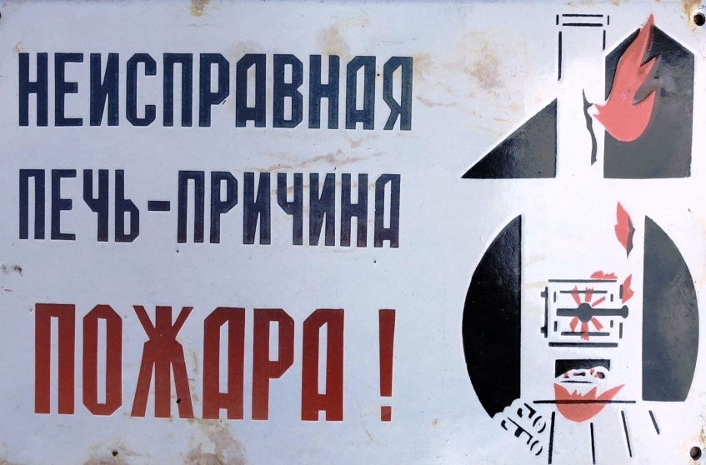Согласно статистики, в период отопительного сезона увеличивается число пожаров в частном жилом секторе, а также гибель и травмирование людей на пожарах. В этот период необходимо старого соблюдать правила противопожарного режима, чтобы предотвратить беду.

**При эксплуатации печного отопления:**

- Запрещается эксплуатировать печи и другие отопительные приборы без противопожарных разделок (отступок) от горючих конструкций, предтопочных листов, изготовленных из негорючего материала размером не менее 0,5 х 0,7 метра (на деревянном или другом полу из горючих материалов), а также при наличии прогаров и повреждений в разделках (отступках) и предтопочных листах. Неисправные печи и другие отопительные приборы к эксплуатации не допускаются.

а) оставлять без присмотра печи, которые топятся, а также поручать надзор за ними детям;

б) располагать топливо, другие горючие вещества и материалы на предтопочном листе;

в) применять для розжига печей бензин, керосин, дизельное топливо и другие легковоспламеняющиеся и горючие жидкости;

Зола и шлак, выгребаемые из топок, должны быть залиты водой и удалены в специально отведенное для них место.

**При эксплуатации действующих электроустановок запрещается:**

а) эксплуатировать электропровода и кабели с видимыми нарушениями изоляции;

б) пользоваться розетками, рубильниками, другими электроустановочными изделиями с повреждениями;

в) применять нестандартные (самодельные) электронагревательные приборы;

г) оставлять без присмотра включенными в электрическую сеть электронагревательные приборы, а также другие бытовые электроприборы, в том числе находящиеся в режиме ожидания, за исключением электроприборов, которые могут и (или) должны находиться в круглосуточном режиме работы в соответствии с инструкцией завода-изготовителя;

**При обнаружении пожара или признаков горения (задымление, запах гари, повышение температуры и т.п.) немедленно сообщить в пожарную охрану по телефону «01» с сотового «101, 112»**

[](http://burmistrovsky.ru/?p=2021)

**Автономный пожарный извещатель** предназначен для автоматического обнаружения пожара (задымления) и оповещения о нѐм находящимся в помещении людям, что значительно снижает время обнаружения пожара (задымления) на начальной его стадии и минимизирует последствия от возможного пожара, а также причинения вреда здоровья и жизни граждан.

**ГРАЖДАНЕ!!!!**

**При возникновении пожара немедленно вызывайте пожарную охрану!!! Тел. 01, с сотовых телефонов 112, 010**

Устанавливаются данные извещатели в жилых помещениях на горизонтальной поверхности потолка на расстоянии не менее 1 метра от печей и 0,5 метров от стены. Работают извещатели в автономном режиме от батарейки. Запаса элемента питания при правильной эксплуатации извещателя практически хватает на один год. Мигающий сигнал светодиода красного цвета, расположенного на корпусе извещателя свидетельствует о его исправности и нахождении в дежурном режиме работы. Подача прерывистого короткого звукового сигнала (каждые 30 секунд) свидетельствуют о необходимости замены элемента питания. При пожаре (задымлении) автономный пожарный извещатель подаѐт громкий звуковой сигнал с постоянным свечением светодиода красного цвета. При задымлении помещения домовладельцу необходимо устранить его источник, для прекращения подачи звукового сигнала извещателем следует проветрить помещение.

Помните, что в случае возникновения пожара необходимо: - немедленно сообщить о пожаре по телефону 01, 01*, 112 или в ближайшее пожарное подразделение (при этом нужно назвать свою фамилию, адрес и место возникновения пожара, информацию о наличие в доме детей); - до прибытия пожарных подразделений принять меры по эвакуации людей, материальных ценностей и тушению пожара.

При эксплуатации автономных пожарных извещателей запрещается: - самостоятельно их разбирать; - подключать его к источнику питания 220 В; - окрашивать, белить и заклеивать его обоями; - снимать извещатели без разрешения местных органов государственного пожарного надзора, за исключением замены элементов питания. Ваша безопасность

Специалист администрации по ГО,ЧС и ПБ Вазилова О.А.

Зам.Нач ПЧ 102 Поздняков А.В.

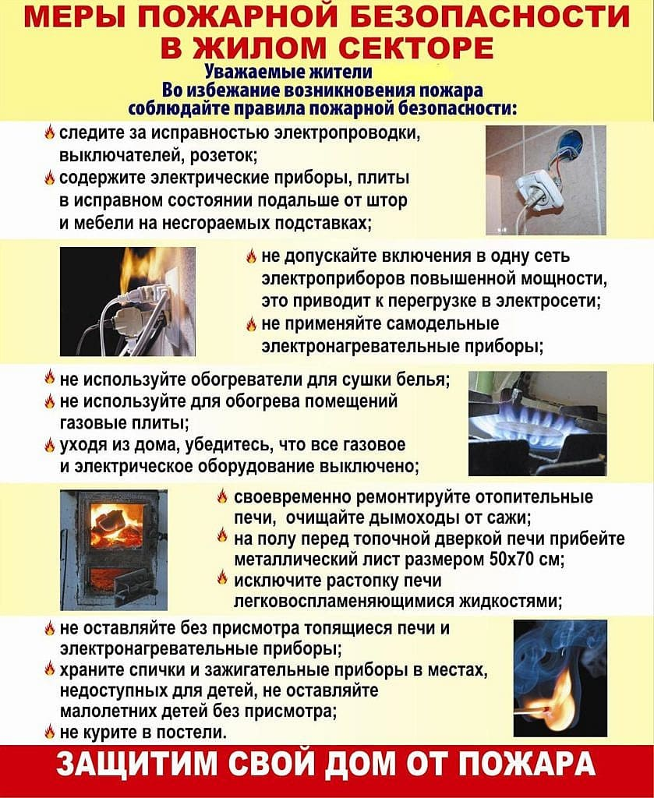

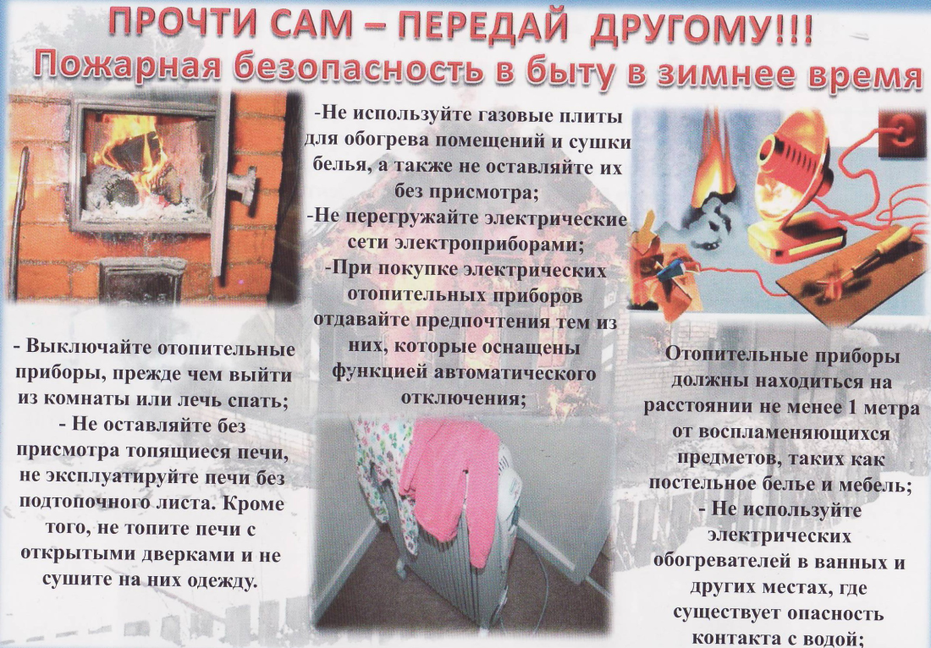

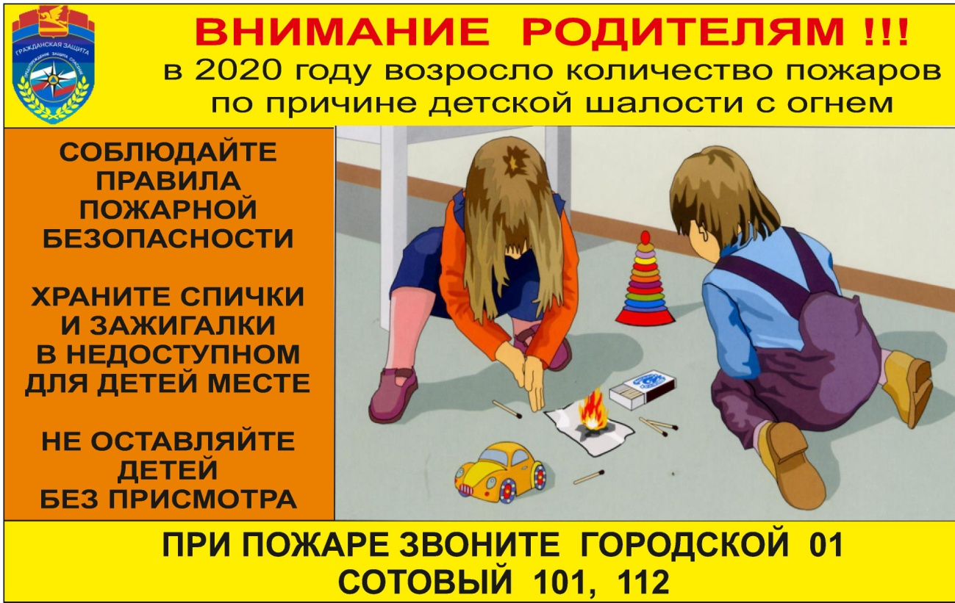

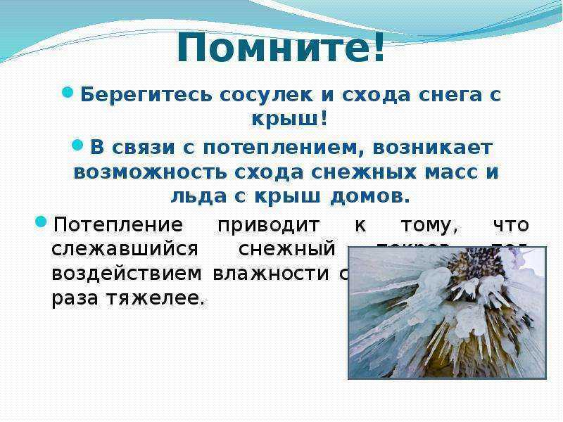

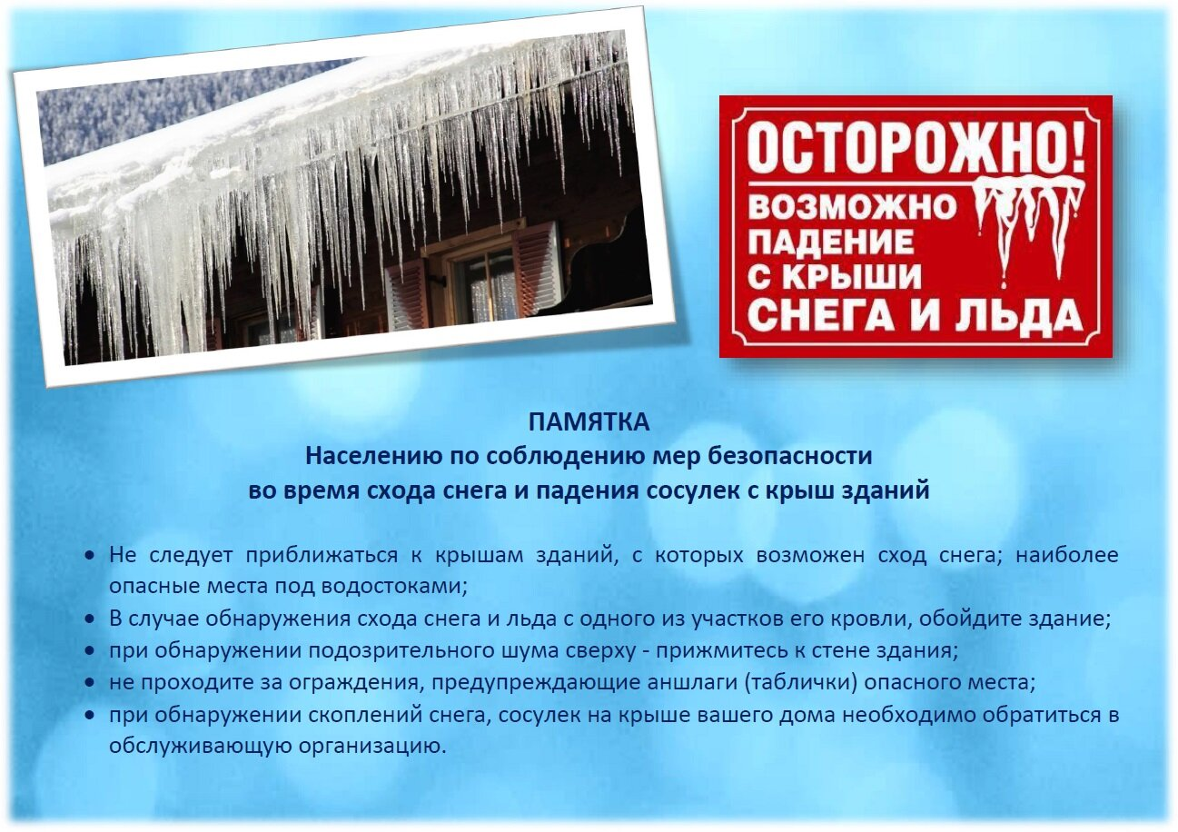

В зимнее и весеннее время на крышах зданий может скапливаться большое количество снега, а также могут образовываться сосульки, которые достигают значительных размеров.

Особенно опасны в настоящее время крыши и карнизы, украшенные «гирляндами» из ледяных сосулек. Свисая с крыш, они угрожают здоровью и жизни людей. Падение «остроносой» ледышки на человека чревато, в лучшем случае, увечьями различной степени тяжести. Все зависит от высоты полета и размера сосульки. Известны случаи, когда опасное «украшение» убивало прохожих.

Ежегодно падающие сосульки уносят жизни десятков россиян. Нам только кажется, что сосульки намертво «прирастают» к крышам. На самом деле они готовы упасть в любой момент. Легкая оттепель, ветер и ледышки норовят упасть на головы пешеходов.

Чтобы избежать несчастных случаев в результате падения сосулек, необходимо быть внимательными, стараться не передвигаться близко к стенам зданий, под балконами. Стоит обходить стороной места возможного падения сосулек или снежных пластов с крыши. Находясь в опасной зоне, человек может получить от падающего снега и сосулек очень тяжелые и опасные травмы и даже погибнуть.

Чтобы не оказаться в подобной ситуации следует: не приближаться к крышам зданий, с которых возможен сход снега, и не позволять находиться в таких местах детям; предупредите об опасности детей. Игра под опасной крышей может закончиться печально; при наличии ограждения, предупреждающих аншлагов (табличек) опасного места, не пытайтесь проходить за ограждение, обойдите опасное место другим путем; после падения снега, льда (сосулек) с края крыши, снег и лед могут сходить и с остальных частей крыши, поэтому, если на тротуаре видны следы ранее упавшего снега, или ледяные осколки, то это указывает на опасность данного места; если во время движения по тротуару вы услышали наверху подозрительный шум – нельзя останавливаться, поднимать голову и рассматривать, что там случилось.

Возможно, это сход снега или ледяной глыбы. Бежать от здания тоже нельзя, нужно как можно быстрее прижаться к стене, козырёк крыши послужит укрытием; если из-за падения с крыши сосульки или снега пострадал человек, надо вызвать скорую помощь.

Будьте внимательны и осторожны, находясь вблизи зданий!

# Своевременная очистка крыш от снега предотвратит их обрушение[Своевременная очистка крыш от снега предотвратит их обрушение](https://04.mchs.gov.ru/uploads/resize_cache/news/2020-02-03/be16ff1043a9f13a1c4cb63a2c8a0ad9__2000x2000.jpg)

В связи с выпадением большого количества осадков в виде снега и резким потеплением, появилась угроза обрушения конструкций крыш, а также схода снежных и ледяных масс.

Главное управление МЧС России по Новосибирской области рекомендует всем соблюдать осторожность и, по возможности, не подходить близко к стенам зданий. Жителям частных домов стоит своевременно очищать крыши от снега, во избежание их обрушения под тяжестью снежных масс. При выходе из зданий обращать внимание на скопление снежных масс, наледи и сосулек на крышах, обходить места возможного их обрушения. Особое внимание следует уделить безопасности детей.

Если во время движения по тротуару вы услышали наверху подозрительный шум – нельзя останавливаться, поднимать голову и рассматривать, что там случилось. Возможно, это сход снега или ледяной глыбы. Нужно как можно быстрее отбежать на безопасное расстояние.

Не следует оставлять автомобили вблизи зданий и сооружений, на карнизах которых образовались сосульки и нависание снега.

Также необходимо помнить, что чаще всего сосульки образуются над водостоками, поэтому эти места фасадов домов бывают особенно опасны. Их необходимо обходить стороной. Кроме того, следует обращать внимание на обледенение тротуаров. Обычно более толстый слой наледи образуется под сосульками.

Всегда обращайте внимание на огороженные участки тротуаров и ни в коем случае не заходите в опасные зоны.

При обнаружении сосулек, висящих на крыше вашего дома, большого количества снега, необходимо обратиться в обслуживающую организацию. Работники коммунальных служб обязаны отреагировать на ваше сообщение. Согласно существующим нормам, ответственность за все травмы, полученные прохожими, несут руководители обслуживающих предприятий, сооружений независимо от форм собственности.

Работы по очистке крыш должны быть организованы в соответствии с требованиями техники безопасности. Внизу, в местах сброса снега, должны быть установлены ограждения и знаки, запрещающие пешеходное движение. Снег, сброшенный с крыш, должен немедленно вывозиться.